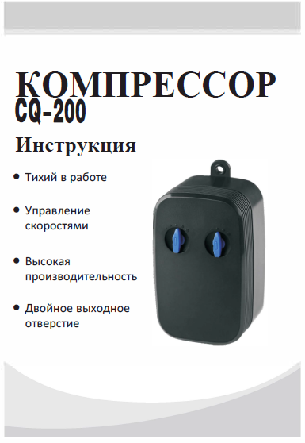

УСТАНОВКА
1. Подключите воздуховод (внутренний диаметр 4 мм) к выпускному отверстию компрессора, поместите воздуховод в аквариум вместе с распылителем, а затем начните работу.
2. Поместите компрессор на плоскую поверхность над водой или подключите обратный клапан между воздушной трубой и компрессором на расстоянии нескольких дюймов, чтобы вода не перекачивалась обратно в компрессор
3. С помощью диска на задней панели воздушного насоса отрегулируйте выходное отверстие.

ВНИМАНИЕ
1. Не подключайте напряжение, отличное от указанного в инструкции.
2. Отключите основное электроснабжение перед установкой или обслуживанием.
3. Никогда не погружайте компрессор в воду.
4. Не пытайтесь каким-либо образом модифицировать данное устройство и используйте только рекомендованные детали для замены.
5. Используйте в сухом месте.
6. Если устройство выходит из строя, полностью изолируйте его от вашего аквариума и обратитесь к поставщику.
7. Если долгое время не используется, отсоедините вилку и храните в прохладном и сухом месте.

ОБСЛУЖИВАНИЕ
Регулярно очищайте воздуховод и распылитель (если используете), чтобы обеспечить максимальную производительность и длительный срок службы.

ТЕХНИЧЕСКИЕ ПАРАМЕТРЫ
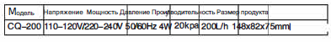

Список деталей
Номер | Название | Номер | Название
1. | Клапан регулировки | 7. | Выходное отверстие
2. | Верхняя оболочка | 8. | Винт 3.9*13
3. | Компоненты компрессора | 9. | Мотор
4. | Нижняя оболочка | 10. | Винт 3.9*25
5. | Резиновые прокладки | 11.
6. | Винт 3*55

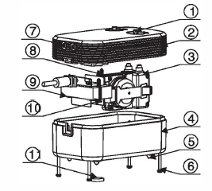

УСТАНОВКА
